ФЕДЕРАЛЬНОЕ ГОСУДАРСТВЕННОЕ БЮДЖЕТНОЕ   
ОБРАЗОВАТЕЛЬНОЕ УЧРЕЖДЕНИЕ ВЫСШЕГО ОБРАЗОВАНИЯ

«СИБИРСКИЙ ГОСУДАРСТВЕННЫЙ УНИВЕРСИТЕТ ТЕЛЕКОММУНИКАЦИЙ И ИНФОРМАТИКИ»

ОТЧЁТ ПО ЛАБОРАТОРНОЙ РАБОТЕ №6  
по дисциплине «Человеко-машинное взаимодействие»

Выполнил: студент гр. ИП-813  
Деревцова В.А.

Проверил:   
Мерзлякова Е.Ю

Новосибирск 2020

# Постановка задачи

Научиться обмену данными между формами. Использовать стили.

# Текст программы

main.cpp

#include "mainwindow.h"

#include <QApplication>

#include <QFile>

#include <QWidget>

int main(int argc, char *argv[])

{

QApplication a(argc, argv);

a.setStyleSheet("QPushButton { color: #2F4F4F; background-color: #7FFFD4; font: bold 14px; border-width: 2px;}"

"QLineEdit { background-color: #FFF5EE; border-width: 2px;}"

"QTextEdit { background-color: #FFF5EE; border-width: 2px;}"

"QDateEdit { background-color: #FFF5EE; border-width: 2px;}");

MainWindow w;

w.show();

return a.exec();

}

derevtsova.cpp

#include "derevtsova.h"

#include "ui_derevtsova.h"

#include <QFileDialog>

#include <QTextStream>

#include <QMessageBox>

Derevtsova::**Derevtsova**(QWidget *parent) :

QWidget(parent),

ui(new Ui::Derevtsova)

{

ui->setupUi(this);

}

Derevtsova::~***Derevtsova***()

{

delete ui;

}

void Derevtsova::**recieveData**(QString str)

{

QStringList lst = str.split("*");

ui->textEdit->setText(lst.at(1) + "\n" + lst.at(0));

if (lst.size() > 1)

{

QImage image1(lst.at(0));

ui->label->setPixmap(QPixmap::fromImage(image1));

}

}

void Derevtsova::**on_buttonBox_clicked**(QAbstractButton *button)

{

if (button->text() == "Reset")

{

ui->textEdit->setText("");

ui->label->clear();

}

else if (button->text() == "Save")

{

QString str = QFileDialog::getSaveFileName();

if (str.isEmpty()) {

QMessageBox::warning(this, "Error", "Файл не открыт!");

return;

}

QFile file(str);

if (file.*open*(QIODevice::WriteOnly))

{

QTextStream(&file) << ui->textEdit->toPlainText();

file.*close*();

}

}

else if (button->text() == "Open")

{

QString str = QFileDialog::getOpenFileName();

if (str.isEmpty()) {

QMessageBox::warning(this, "Error", "Файл не открыт!");

return;

}

QFile file(str);

if (file.*open*(QIODevice::ReadOnly))

{

QTextStream stream(&file);

ui->textEdit->setPlainText(stream.readAll());

QStringList inf = ui->textEdit->toPlainText().split("\n");

QImage image2(inf.at(5));

ui->label->setPixmap(QPixmap::fromImage(image2));

file.*close*();

}

}

}

mainwindow.cpp

#include "mainwindow.h"

#include "ui_mainwindow.h"

#include <QFileDialog>

#include <QMessageBox>

MainWindow::**MainWindow**(QWidget *parent) :

QMainWindow(parent),

ui(new Ui::MainWindow)

{

ui->setupUi(this);

myform = new Derevtsova();

connect(ui->pushButton_2, SIGNAL(clicked(bool)), this, SLOT(onButtonSend()));

connect(this, SIGNAL(sendData(QString)), myform, SLOT(recieveData(QString)));

}

MainWindow::~***MainWindow***()

{

delete ui;

}

void MainWindow::**on_pushButton_clicked**()

{

QString filename = QFileDialog::getOpenFileName(0, "Выберите изображение",

QDir::currentPath(), "*.png *.jpg *.gif *.jpeg");

ui->lineEdit_4->setText(filename);

QImage image1(filename);

ui->label->setPixmap(QPixmap::fromImage(image1));

}

void MainWindow::**onButtonSend**()

{

if (ui->lineEdit->text() == "" || ui->lineEdit_2->text() == "" || ui->lineEdit_3->text() == "" ||

(ui->radioButton->isChecked()==false && ui->radioButton_2->isChecked()==false))

{

QMessageBox::warning(this, "Error", "Заполните все поля!");

return;

}

myform->show();

QString st = ui->lineEdit_4->text() + "*" +

ui->lineEdit->text() + "\n" +

ui->lineEdit_2->text() + "\n" +

ui->lineEdit_3->text() + "\n" +

ui->dateEdit->text();

if (ui->radioButton->isChecked()==true) st+="\nПол: мужской";

else st+="\nПол: женский";

emit sendData(st);

}

derevtsova.h

#ifndef DEREVTSOVA_H

#define DEREVTSOVA_H

#include <QWidget>

#include <QAbstractButton>

namespace Ui {

class Derevtsova;

}

class Derevtsova : public QWidget

{

Q_OBJECT

public slots:

void recieveData(QString str);

public:

explicit Derevtsova(QWidget *parent = 0);

~Derevtsova();

private slots:

void on_buttonBox_clicked(QAbstractButton *button);

private:

Ui::Derevtsova *ui;

};

#endif // DEREVTSOVA_H

mainwindow.h

#ifndef MAINWINDOW_H

#define MAINWINDOW_H

#include <QMainWindow>

#include "derevtsova.h"

namespace Ui {

class MainWindow;

}

class MainWindow : public QMainWindow

{

Q_OBJECT

signals:

void **sendData**(QString str);

private slots:

void **onButtonSend**();

void **on_pushButton_clicked**();

public:

explicit MainWindow(QWidget *parent = 0);

~***MainWindow***();

private:

Ui::MainWindow *ui;

Derevtsova *myform;

};

#endif // MAINWINDOW_H

# Скриншоты

При открытии приложения появляется следующее окно:

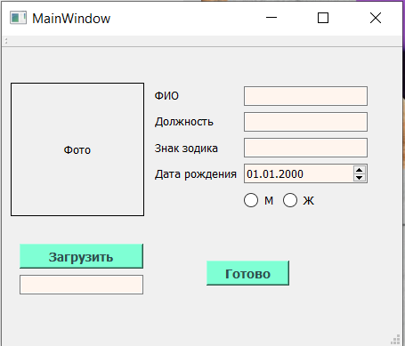

Заполняем все поля, кроме одного:

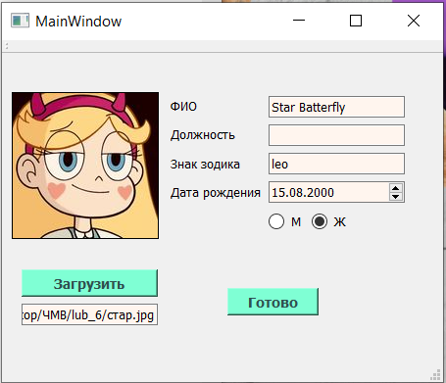

Нажимаем кнопку «Готово». Приложение выводит сообщение об ошибке и просит заполнить все поля:

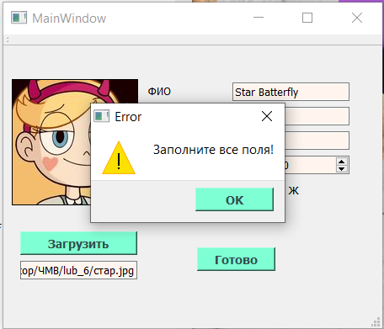

Заполняем недостающие поля и повторяем нажатие. Открывается следующее окно:

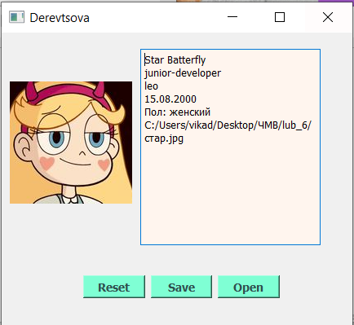

Кнопкой «Save» сохраняем данную информацию. Затем при помощи «Reset» сбрасываем информацию. Окно становится пустым:

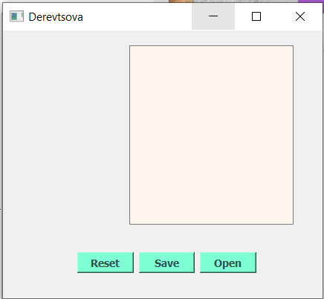

При помощи кнопки «Open» можем загрузить в окно ранее сохранённую информацию:

